video32Explication en vidéo :

<https://www.youtube.com/watch?feature=player_embedded&v=j4qkXe_EgP8>

C:\Users\xmazoch\Desktop\ZAKAZKY\2010\055smerdova-ikonky\web\icons\informace-k-predmetu32.png Formation :

racine (en général 3e personne du pluriel / présent de l’indicatif) : ils chantent

+ terminaisons : -e -ions

-es -iez

-e -ent

généralement précédé par : QUE

**Emploi :** pour exprimer

* une nécessité, une obligation, une interdiction (il faut)
* une volonté, un souhait, un désir, un sentiment (je veux)
* une crainte, un doute (j´ai peur, je doute, il n´est pas certain)
* le but, une intention **(pour que, afin que)**

Verbes au présent du subjonctif :

|  |  |
| --- | --- |
| être | que je sois, que nous soyons |
| avoir | que j´aie, que nous ayons |
| faire | que je fasse |
| aller | que j´aille, que nous allions |
| savoir | que je sache |
| venir | que je vienne, que nous venions |
| pouvoir | que je puisse |
| vouloir | que je veuille, que nous voulions |
| devoir | que je doive, que nous devions |
| recevoir | que je reçoive, que nous recevions |
| voir | que je voie, que nous voyions |
| envoyer | que j´envoie, que nous envoyions |
| falloir | qu´il faille |
| mourir | que je meure, que nous mourions |
| naître | que je naisse |

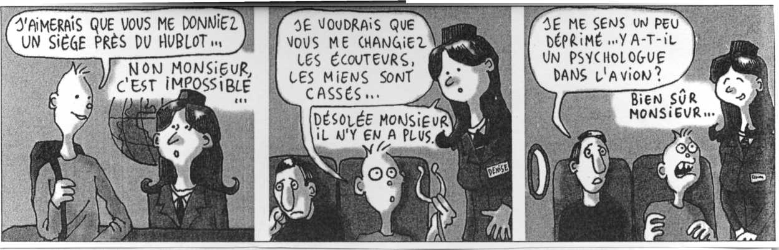

C:\Users\xmazoch\Desktop\ZAKAZKY\2010\055smerdova-ikonky\web\icons\k-zamysleni32.png1) Mettez les verbes entre parenthèses au subjonctif.

Pour réussir une fête, il faut...

Exemple : que vous invitiez (inviter) des amis drôles et sympathiques,

**a.** que vous (envoyer) les invitations longtemps à l'avance.

b. que vous (informer) les voisins pour éviter les problèmes.

c. que vous (préparer) à boire et à manger.

d. que vous (trouver) un bon DJ.

e. que vos parents (quitter) la maison même s'ils veulent vous aider.

Pour garder la forme, il ne faut pas...

f. que vous (fumer),

g. que vous (passer) les nuits à faire la fête.

2) Mettez les verbes entre parenthèses au subjonctif.

Un couple se dispute. Voici ce que lui dit la femme.

Exemple : J'aimerais que tu me préviennes (prévenir) quand tu es en retard.

a. Je préférerais que tu ne me (critiquer) pas devant tes amis.

b. Je refuse que tu (passer) toutes les soirées devant ton ordinateur.

c. Je n'ai pas envie que tu (faire) du football tous les dimanches.

d. Je souhaiterais qu'on (avoir) plus de temps pour discuter.

e. Je veux que tu me (répondre) quand je te pose une question.

f. Il est hors de question que tu (sortir) sans moi.

g. Je ne peux pas accepter que tu (être) plus attentif à ton chien qu'à moi.

**3) Même exercice.**

1. La bibliothécaire désire que vous lui (rendre)........................... ces livres assez vite.
2. Le malade demande qu'on (faire)................................ moins de bruit autour de lui.
3. Nous sommes très contents qu'Alain (chercher).................................. du travail.
4. Il faudra qu'elle (choisir)..*.................................* un métier.
5. Tout le monde est furieux que les impôts *(augmenter)........................................*
6. Elle regrette que le coiffeur lui (couper)..................................... les cheveux si courts.
7. J'aimerais bien que vous (prendre)............................................ une décision.
8. Je suis désolé que vous (oublier)................................................. toujours mon prénom.
9. Je suis très content qu'il (passer)........................................ me voir de temps en temps.

**4)** Complétez les verbes au subjonctif selon le contexte (6 lettres).

a. C'est scandaleux que vous ...................................dans une voiture non-fumeurs.

b. J'aimerais que tu .......................................au cinéma avec moi.

c. C'est étonnant que tu ne ...........................................pas nager.

d. Il faut que nous ...............................................à l'heure.

e. C'est regrettable qu'il n'...................................................pas, il va rater son bac.

f. Je suis surprise que vous................................................si bien le crawl.

g. Vous préférez qu'on se vouvoie ou qu'on se .............................................. ?

5) Mettez les verbes entre parenthèses au subjonctif. Trouvez dans la liste le sentiment qui justifie l'emploi du subjonctif.

*joie : 1 regret : 2 souhait : 3 peur : 4 surprise : 5 colère : 6*

Le père : J'aimerais que tu (a) baisser) le son de ta chaîne. (...). Je crains que tu..................................... (b) devenir) sourd. (...). C'est incroyable qu´on ...........................................(c) pouvoir) aimer une musique pareille. (...). Quel dommage que tu ne ..........................................(d) être) pas sensible à la musique de Mozart. (...).

Le fils : Et moi, j'en ai assez que tu (e) écouter) tous les jours les concertos de Mozart. (...). Je regrette que tu ne (f) vouloir) pas au moins essayer d'aimer ma musique. (...). Au fait, j'ai deux billets pour le concert de Ben Harper, tu veux venir avec moi?

Le père : Je suis très content que tu me (g) faire) cette proposition, (...) mais deux heures de cette musique, j'ai peur que ça (h) être) trop pour mes oreilles ! (...).

6) Complétez les phrases suivantes en choisissant l'un des verbes proposés :

**a. dire, se taire**

Il faut que je et que je ne pas ma pensée.

**b. construire, démolir**

Il faut qu'il la vieille maison et qu'il.............................une nouvelle.

**c. connaître, lire**

Il faut que tu .........................tout Camus et que tu le................................ mieux.

**d. mettre, répondre**

Il faut que nous vite et que nous .................................notre lettre dans la boîte.

**e. prescrire, venir**

Il faut que le médecin voir Marc et qu'il lui................................. des médicaments.

**f. boire, croire**

Il faut que vous .............................les médecins et que vous ne ...............................pas d'alcool.

7) Mettez les verbes entre parenthèses à la forme du subjonctif présent :

a) Est-ce que vous désirez qu'il (***pleuvoir***) ...............................? b) Ses parents ont peur qu'il (***boire***) .............................trop d'alcool. c) Il est dommage qu'ils (***devoir***) .............................. partir. d) Il est nécessaire que tu (***recevoir***) .................................... les invités. e) Il faut que nous (***faire***) .................................nos valises. f) Je suis content que tu (***se plaire***) ................................... ici. g) Il se peut que vous (***atteindre***) ………………………… votre objectif. h) Il faut que tous les pays (***combattre***)..................................... la pollution. i) Il vaut mieux que nous (***attendre***) ........................................un peu. j) Ce matin, il faut que j' (***aller***)...................................... chez le coiffeur. k) J'ai peur qu'elle (***devenir***) ............................... folle. l) Je suis ravi qu'ils (***réussir***).................................. m) Il doute que je (***se sentir***) ................ à l'aise ici. n) Il est obligatoire que j' (***avoir***) .................................... une cravate. o) Il est nécessaire que les choses (***être***) .......................... claires entre nous. p) Je ne veux pas qu'il (***mourir***) ...................................... q) Il faut que tu me (***prévenir***) .................................si tu rentres après minuit. r) Nous doutons qu'elle (***maigrir***) .................................... s) Nous sommes déçus que vous (***partir***) ............................... t) J'ai peur qu'elle (***s'évanouir***)..............................par cette chaleur. u) Cela m'étonne que tu (***se résoudre***) ................................. pour cette possibilité. v) Il est étonné que je (***coudre***) ...................................... une robe pour ma fille. w) Il est possible qu'elle (***mettre***) ...................................un pantalon. x) Il ne faut pas que vous (***se*** ***battre***).....................................pour rien. y) Je veux qu'il m' (***écrire***)............................tous les jours. z) Il vaux mieux que nous (***essayer***) .............................. de le rappeler.